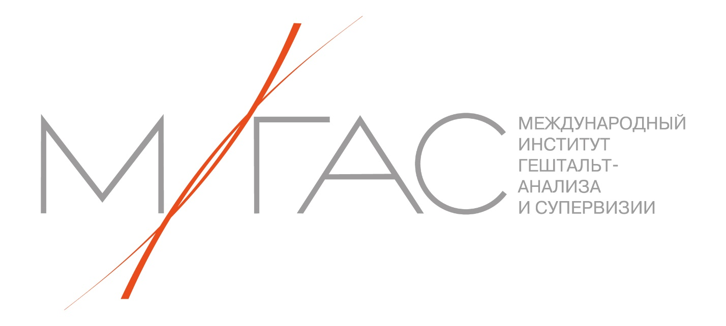
Общество с ограниченной ответственностью "Консультационно-тренинговый центр ГЕШТАЛЬТ-АНАЛИЗА"
ООО "КТЦ ГЕШТАЛЬТ-АНАЛИЗА"

ОГРН 1107746686706  ИНН/КПП 7706742455/770601001  Р/с 4070281003800010510  в Доп.офисе №9038/01769 ПАО «Сбербанк»  К/с 3010181040000000022  БИК 044525225 | 119180, город Москва, 2-й Хвостов Переулок, дом 10, корпус 2, квартира 22  e-mail: gestaltanalys@gmail.com  телефон: +7 925 772-63-45  +7 495 772-63-45

Утверждаю
Ректор образовательно подразделения «МИГАС»
Дыхне Е.А.
29.12.2019 года

ПЛАН финансово-хозяйственной деятельности образовательного подразделения «МИГАС» (ООО «КТЦ ГЕШТАЛЬТ-АНАЛИЗА»)
на 2020 год
КОДЫ
Дата | 29.12.2019 года
по ОКПО | 68003984
Инн | 7706742455
Кпп | 770601001
по ОКЕИ | 384
Единица измерения | тыс., руб.

- Сведения о деятельности образовательного подразделения «МИГАС»
Международный Институт Гештальт-Анализа и Супервизии создан на базе Общества с ограниченной ответственностью «Консультационно-тренинговый центр ГЕШТАЛЬТ-АНАЛИЗА», является образовательным подразделением Общества и развивается под товарным знаком МИГАС («Международный Институт Гештальт-Анализа и Супервизии»).
Институт сотрудничает с крупнейшими ВУЗами страны, занимаясь дополнительным профессиональным образованием и повышением квалификации психологов, педагогов, социальных работников и специалистов помогающих профессий.
Учредителем и руководителем ООО «КТЦ ГЕШТАЛЬТ-АНАЛИЗА» является Елена Дыхне - психолог, гештальт-аналитик, ведущий тренер и супервизор программы «Московский гештальт-институт», аккредитованный гештальт-терапевт EAGT, действительный член и руководитель секции гештальт-терапии Московского подразделения Российской Психотерапевтической Ассоциации.
История МИГАС начинается в 2002 году, когда Еленой Дыхне был организован первый гештальт-семинар — Коктебельский Интенсив, который стал масштабным профессиональным мероприятием с количеством участников около 200 человек и получил массу положительных отзывов. Семинар был организован совместно с Московским Гештальт Институтом.
И с 2002 года Елена Дыхне начала заниматься преподаванием гештальт-терапии, организацией конференций и семинаров, работая по программе Московского Гештальт Института. Восемь программ по гештальт-терапии было проведено совместно с Даниилом Хломовым (Президент общества практикующих психологов «Гештальт подход»), была разработана методическая база для дополнительного профессионального образования гештальт-терапевтов — специализации по групповой гештальт-терапии и клиническому подходу в гештальт-терапии.
Нарабатываемый опыт привел к размышлениям о том, что учебно-тематический план программы «Московский Гештальт Институт» доступен для усовершенствования с учетом современных требований к образованию, стандартов Европейской Ассоциации Гештальт-терапии, а так же собственного взгляда на организацию и содержание учебных программ.
В 2010 году с целью усовершенствования образовательных и административных процессов, организации профессиональной коллегиальной базы для преподавателей, супервизоров и гештальт-терапевтов, развития консультационных и тренинговых услуг было принято решение об открытии организации - ООО «Консультационно-тренинговый центр ГЕШТАЛЬТ-АНАЛИЗА».
ООО «КТЦ ГЕШТАЛЬТ-АНАЛИЗА» в лице ее учредителя и генерального директора Елены Дыхне продолжил сотрудничество с Московским Гештальт Институтом и обучение гештальт-терапии продолжалось в рамках существующей организации. В организации обучения гештальт-терапии «КТЦ ГЕШТАЛЬТ-АНАЛИЗА» опирался на стандарты программы «Московский Гештальт Институт», в разумных пределах добавляя авторского смысла и совершенствуя отдельные тематические блоки и модули. Выпускники программ демонстрировали высокий уровень знаний, умений и навыков для работы в русле гештальт-терапии, успешно проходили сертификацию и профессионально развивались.
К 2013 году общее количество студентов в институте превышало 50 человек. Способ организации и теоретико-методологический подход, реализуемый в организации, не мог не привлечь внимание коллег. И, объединившись с единомышленниками, Елена Дыхне начала подготовку документов для получения лицензии на дополнительное профессиональное образование. Это позволило после завершения обучения выдавать слушателям программ кроме сертификата Общества практикующих психологов «Гештальт-подход», по программе «Московский Гештальт Институт», еще и дипломы о профессиональной переподготовке и удостоверения о повышении квалификации. В 2013 году было открыто дополнительное юридическое лицо АНО ДПО «ОЦПП «Гештальт-подход» и получена лицензия на дополнительное профессиональное образование.
Данный факт является уникальным, так как наш институт стал первой организацией, которая подготовила и доработала документы и учебные программы для того, чтобы их уровень соответствовал требованиям не только профессионального сообщества гештальт-терапевтов в России, но и государственных органов и требованиям международных профессиональных сообществ.
Ежегодно с 2013 выпускники имеют возможность после завершения обучения получать два документа об образовании - сертификат программы «Московский Гештальт Институт» и диплом о профессиональной переподготовке «Психологическое консультирование в гештальт подходе». Кроме того, были разработаны две программы повышения квалификации гештальт-терапевтов (специализации) - «Ведение групп в гештальт подходе» и «Гештальт подход в клинической практике», в соответствии со стандартами обучения гештальт-терапии и требованиями департамента образования РФ, и после успешного завершения которых выдается удостоверение о повышении квалификации.
Ключевой особенностью реализуемых учебных программ стало то, что они соответствует стандартам EAGT, стандартам программы «МГИ» и в то же время, отвечают требованиям государства, в котором ведется образовательная деятельность. Выпускники программы успешно проходят аккредитацию в профессиональном сообществе - Обществе практикующих психологов «Гештальт подход» и развивают собственную частную практику.
Лучшие выпускники остаются работать в организации.
В связи с увеличением количества студентов и активным развитием, в 2016 году было принято решение о смене места предоставления образовательных услуг и лицензия на дополнительное образование была переоформлена в соответствии с требованиями законодательства РФ. Кроме этого, команда преподавателей занялась разработкой программы «Психологическое консультирование», целью которой стало предоставление возможности получить базовое образование в психологии. Эта было актуально для тех участников программ, которые интересовались гештальт-терапией и сменой профессии, однако не имели соответствующего базового психологического образования.
Первая программа дополнительного профессионального образования - программа профессиональной переподготовки «Психологическое консультирование» для лиц с непрофильным высшим образованием началась в феврале 2017 года. В ней проходили обучение в основном медики - врачи общей медицинской практики и врачи-психиатры. В декабре 2017 года программа была усовершенствована и второй поток состоял из слушателей немедицинских профессий.
Таким образом к 2018 году организация предоставляла возможность получить образование по программам дополнительного профессионального образования:
- Программа профессиональной переподготовки «Психологическое консультирование» - получение профильного образования для лиц, нацеленных на смену профессиональной деятельности и приобретение необходимых знаний для работы психологом-консультантом. Главным условием поступления в программу является наличие базового высшего образования (по любой специальности).
- Программа профессиональной переподготовки «Психологическое консультирование в гештальт-подходе» («Теория и практика гештальт-терапии») - программа для психологов, врачей, психиатров, психотерапевтов, социальных работников, педагогов, а так же для тех, кто заинтересовался гештальт-терапией как методом улучшения качества собственной жизни. К итоговому экзамену и сертификации допускаются слушатели имеющие профильное (психологическое / психотерапевтическое) образование. Участники программ, которые за время обучения не приобрели образования в области психологии (высшее образование или профессиональную переподготовку) получают сертификат слушателя программы с указанием часов и пройденных тем, а пройти итоговый экзамен и сертификацию имеют возможность после получения психологического образования.
- Программы повышения квалификации (специализации): «Ведение групп в гештальт подходе» и «Гештальт подход в клинической практике»
К 2018 году в учебных программах организации учились одновременно около 90 студентов. Организация активно занималась развитием гештальт-терапии и ее структура окончательно оформилась в следующие основные виды деятельности - образовательная, консультационная и издательская.
В организации работают подразделения:
- Образовательное подразделение: в 2019 году был зарегистрирован товарный знак «Международный Институт Гештальт Анализа и Супервизии», общим руководством деятельностью института занимается ректор - Дыхне Елена Александровна.
- Консультационно-тренинговое подразделение: в 2019 году был зарегистрирован товарный знак «Центр практической психологии «Гештальт подход». Гештальт-терапевты центра являются рекомендованными терапевтами для студентов учебных программ. Общее руководство Центром практической психологии «Гештальт-подход» осуществляется исполнительным директором — Мутилиной Любовь Николаевной.
- Издательство: к 2018 году было издано более 15 работ современных гештальт-терапевтов и психологов из России и Украины. А так же переведены и изданы работы европейских авторов — Питер Филиппсон, Элеонор Гринберг, Дэниэл Стерн. Разрабатываются и издаются методические рекомендации для студентов программ по гештальт-терапии, запланировано издательство ежегодного профессионального журнала для гештальт-терапевтов. Полный список изданий можно увидеть по ссылке
В 2019 году основной состав преподавателей института успешно вступил в Европейскую Ассоциацию Гештальт-терапии (EAGT). В связи с увеличением количества студентов расширяется преподавательский состав, Институт переехал в новое помещение площадью 272 кв.м., разработаны специальные программы повышения квалификации гештальт-терапевтов, запланировано издательство дополнительных методических материалов.
Наши студенты и студенты дружественных ВУЗов проходят практику на базе Центра практической психологии «Гештальт-Подход», получая уникальный опыт в освоении профессии и совершенствовании профессиональных навыков.
Сегодня Международный Институт Гештальт-Анализа и Супервизии кроме образовательной деятельности занимается исследовательской и научной работой, развитием гештальт-терапии и гештальт-анализа, профориентацией, организацией научно-практических конференций и семинаров.
- Плановые показатели финансового состояния образовательного подразделения «МИГАС»
Денежные средства на начало периода | 439 985,50
Объем поступлений - всего | 1 236 863,30
В том числе:
- От оказания услуг (выполнения работ) на платной основе | 2 042 863,00
- Научные исследования и разработки | ----------------
- Использование результатов интеллектуальной собственности | ----------------
4 прочие поступления | 806 000,00
Расходы – всего: | 1 786 176,0
В том числе:
1 оплата труда и начисления на выплату по оплате труда | 211 177,0
2 расходы на выполнение научно-исследовательских работ | ----------------
3 арендная плата за пользование имуществом | ----------------
4 работы, услуги по содержанию имущества
5 услуги связи | 29900,00
6 увеличение стоимости основных средств | ----------------
7 увеличенеи стоимости нематериальных активов | ----------------
8 приобретение оборудования и материалов | 805 877,0
9 прочие расходы | 950 399,0

Главный бухгалтер Петрова Е. А.

